Nombre: Miguel Angel Hernández Gaitan.

En caso de error: https://github.com/MiguelHG2351/ciencias/blob/master/tareaDeIntroducci%C3%B3n.docx

¿Qué es una fuente de poder?

La fuente de poder no es igual a la de alimentación por que la fuente de poder convierte la energía de la fuente de alimentación a formatos y voltajes correctos.

Tipos de fuente de poder:

1. AT

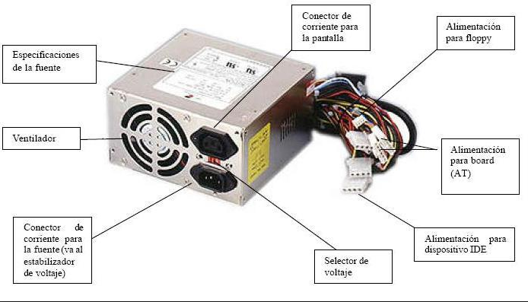

1. ATX
2. Cambian el voltaje
3. Convierten energía
4. Regulan la potencia

Características:

1. Tienen un transformador para cambiar el voltaje de entrada o de salida si es necesario



1. Un selector de voltaje para transformar la corriente alterna a directa
2. Transforma las media ondas, ondas completas y o puente
3. Regulador Reduce el voltaje de ondulación que deja el filtro eliminando cualquier sobrevoltaje para no dañar los dispositivos

¿Cómo funcionan las fuentes de poder?

Cambiar el voltaje y convertir la corriente alterna a directa con un voltaje según exija la computadora o circuito electrónico ya que todo tiene un voltaje especifico y si la energía no esta regulada realizan un paso extra

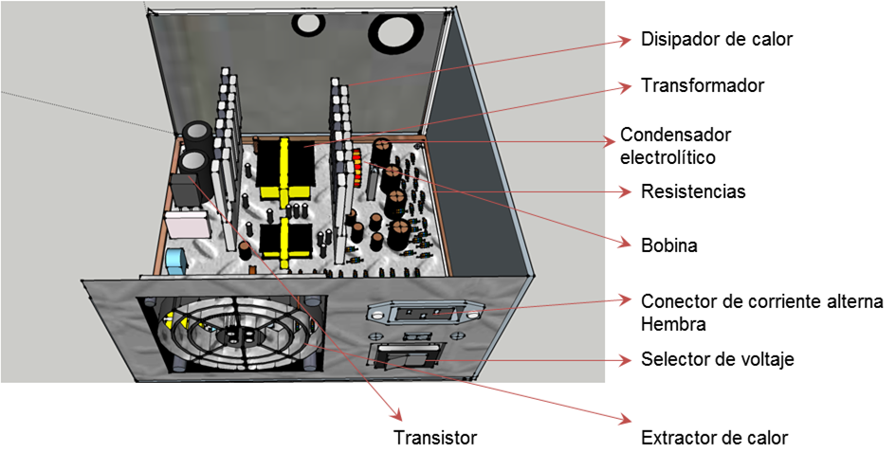

La AT reduce a 120voltios pero se dejo de usar en la Pentium max, aunque es el único que esta conectado con la placa base y se activa con interruptores



ATX no dispone de interruptores ya que es inteligente y tienen una carga guarda mientra espera energía



Tabla de colores para fuentes de poder

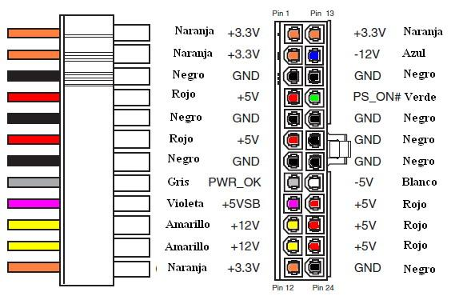

Conclusión

Gracias a la fuente de poder nuestro computador funciona y no hay daños electrónicos por lo que es más duradero y eficiente. Aunque es notable que pocos saben su importancia que nos brinda y es importante a la hora de dar matenimiento a nuestro equipo.